『漚汪調』西甲香雨作詞
南台灣，小所在，
漚汪莊，少人知；
關帝爺，上出名，
興內興外好名聲。
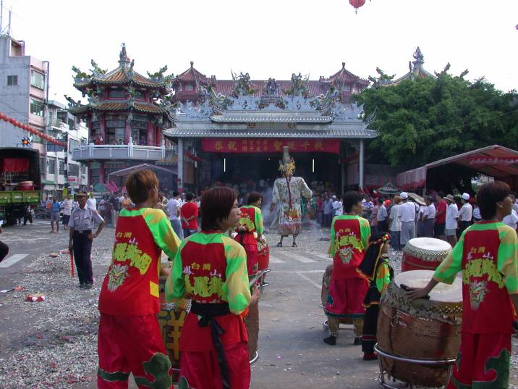

漚汪人，肯打拼，
親戚朋友相疼痛；
人豪爽，話直講，
飲酒用碗公。
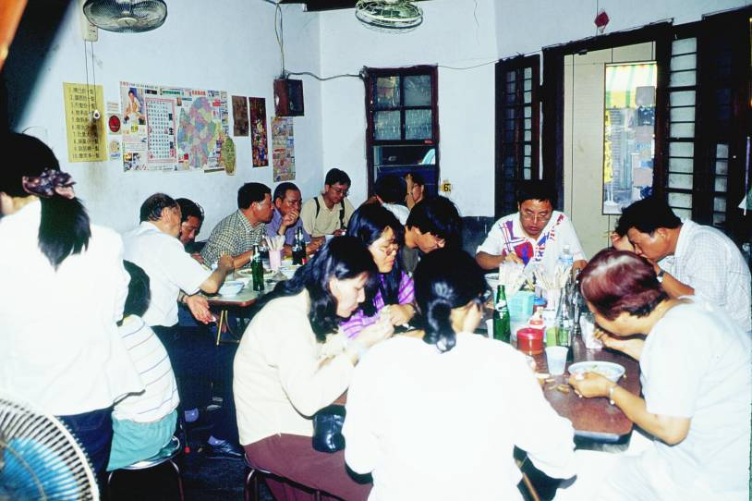

守五常，顧兄弟，
重感情，最和氣；
好做伙，真趣味，
漚汪人，笑咪咪。

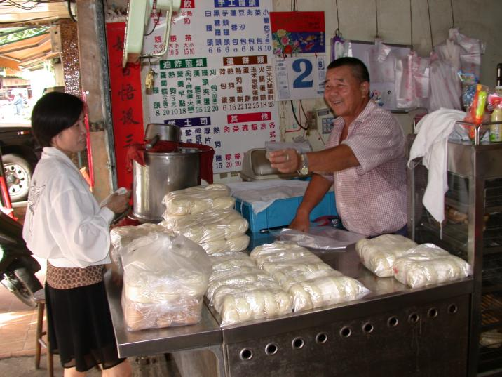

漚汪地名的由來與演變
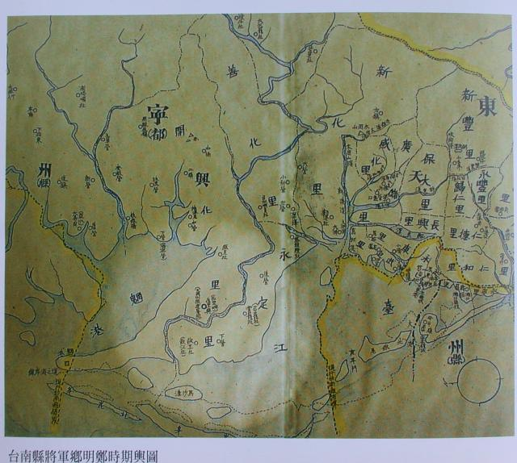
據老一輩口傳，「漚汪」地名的由來是為了紀念明末隨鄭成功來台的兩位駐紮在此的將軍。一位姓「漚」，一位姓「汪」而來。
但從些文獻資料得知，荷蘭人佔據時即有漚王社。明鄭暨清代大量漢人移民後，逐漸稱為「漚汪庄」、「漚汪堡」。清代另出現將軍庄，和漚汪堡同屬安定里西堡，後改屬蕭壟堡，以後又獨立設置漚汪堡。日據時代，大致維持漚汪堡行政區域名稱。在大正九年廢區堡設街庄，十月一日開設將軍庄役場，將軍庄役場延續漚汪堡的轄區，包括「漚汪、將軍、角帶圍、苓仔寮、巷口、口寮、山子腳」等聚落。光復後（民國三十五年）稱將軍鄉迄今。簡言之鄉名一直在「漚汪」和「將軍」之間打轉。漚汪是古老的聚落和行政區域名稱，將軍庄則為後起者。
專家學者認為「歐王」或「歐汪」是西拉雅族語音譯。長久研究平埔族語的楊森富先生認為「漚汪」，其字義為「溪」。而且明鄭與圖上即有歐王社。清朝各時期輿圖有「歐王溪」而且歷史學者蔡相煇、顏尚文說：「鄭成功被封為招討大將軍」，除了鄭氏父子，其他人都不可能僭用將軍的榮銜。由此可知，歐王社在荷據時代即已存在。縱然各時間地名音同字異，但不可能因鄭成功的部下漚將軍、汪將軍而得名。

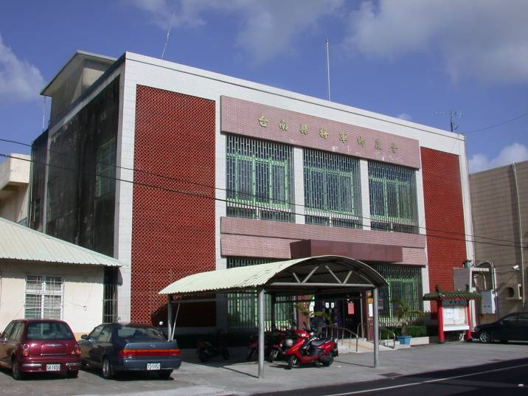
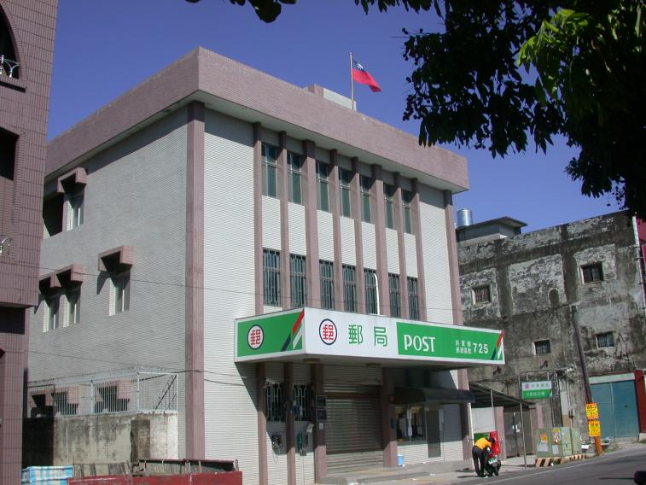
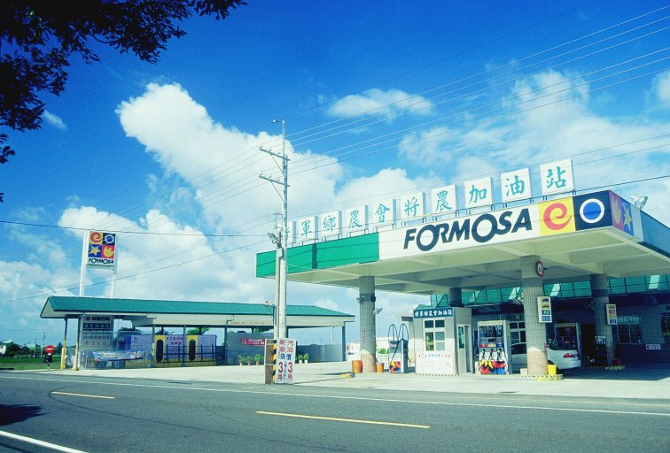
漚汪社區部門行政機關
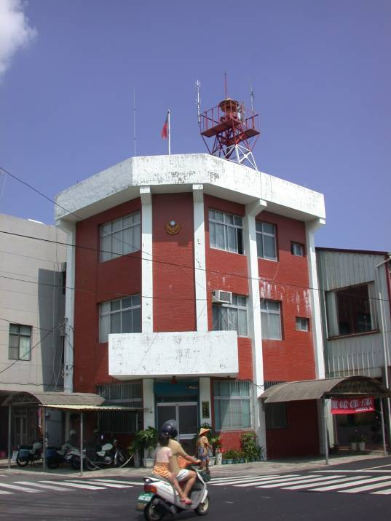
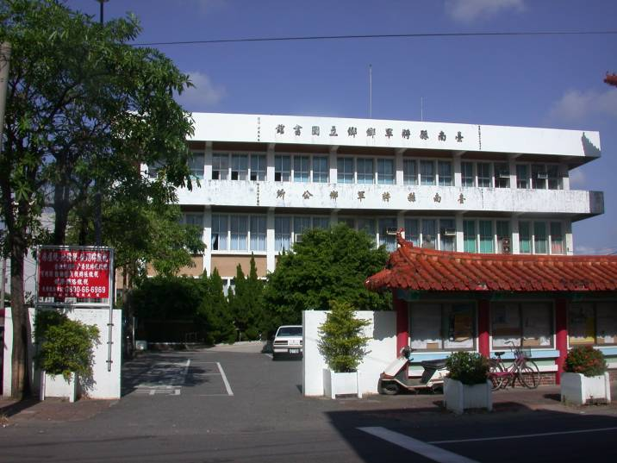
郵局
農會
加油站

警察局
鄉公所
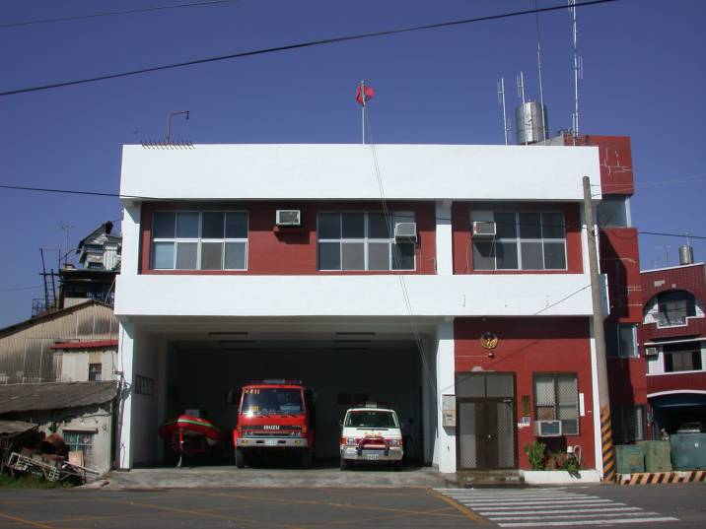
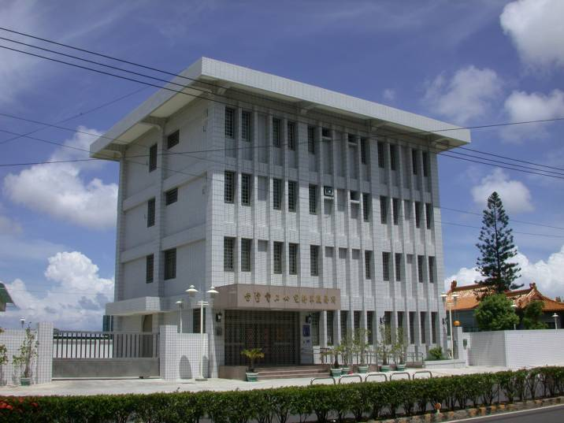
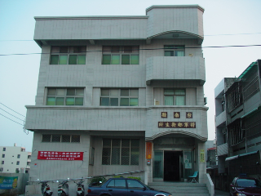

電力公司將軍鄉服務站
衛生所
消防局

漚汪社區的地形、交通和河川
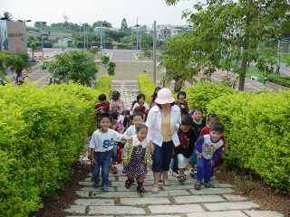
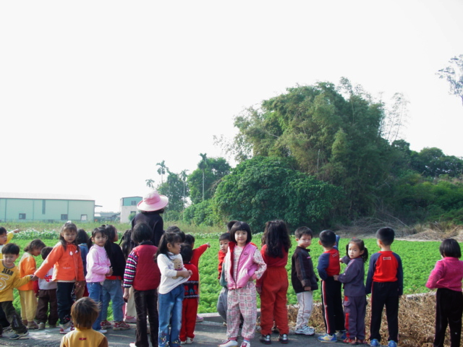

特殊地形飛沙崙（沙丘）
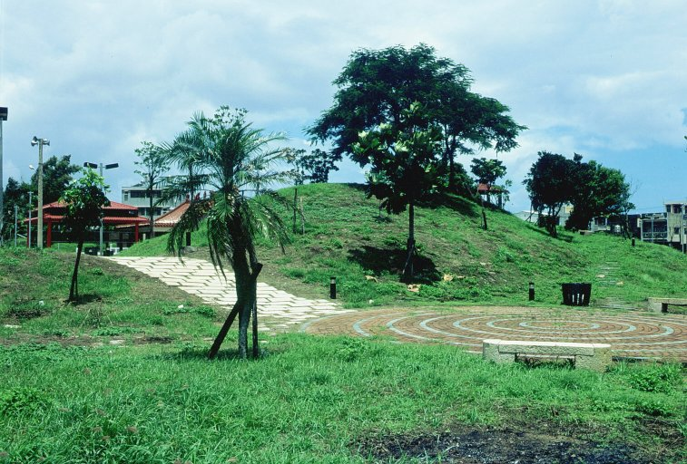
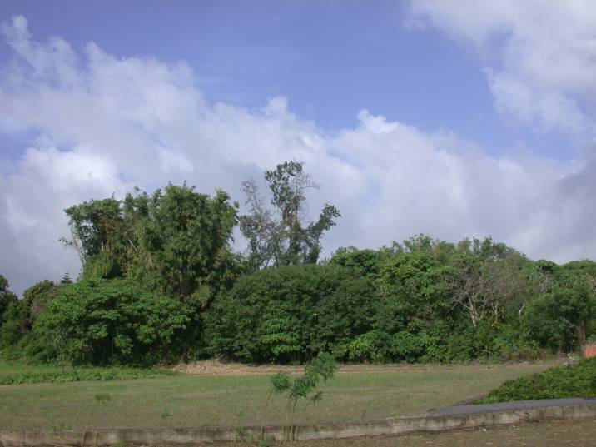

漚汪規模最大沙丘依天然地形 漚汪國小東南側的沙丘現為雜木林地
闢為飛沙崙公園
沙丘的形成：根據本區沙丘分布特徵推測，沙的來源可能為舊曾文溪流經將軍溪時期的河床沙，經盛行的東北季風吹拂，堆積於當時河道的西南岸而成的。

交通網
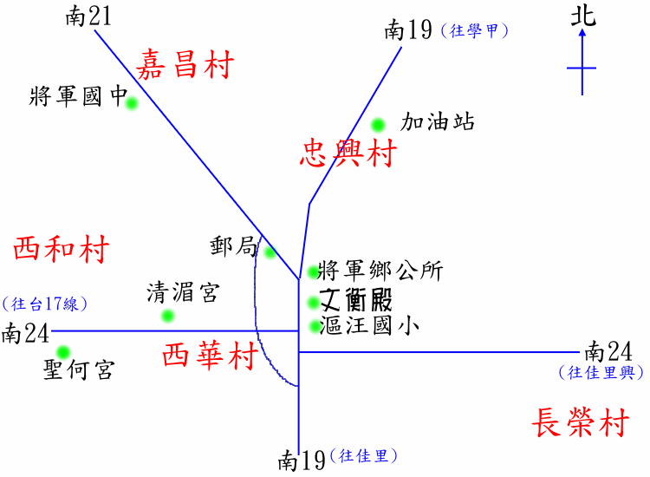
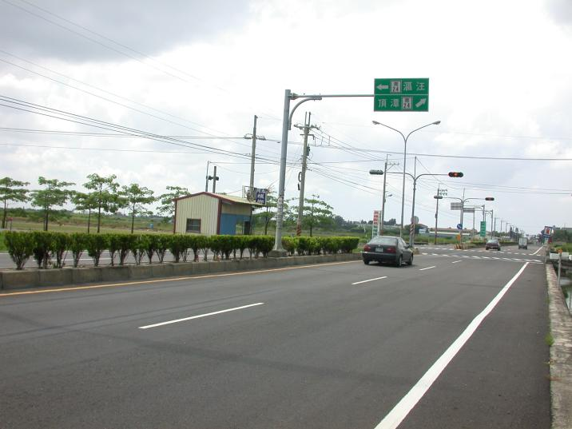
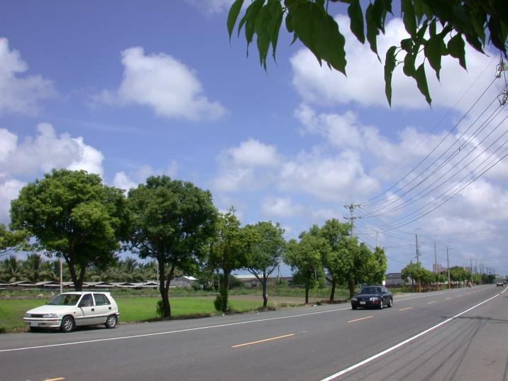
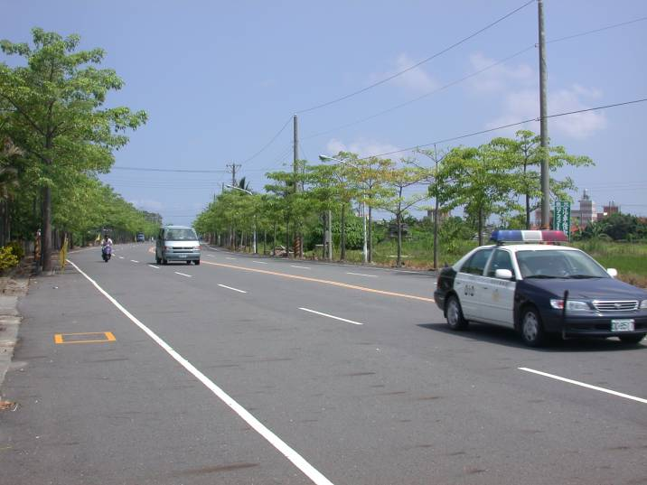
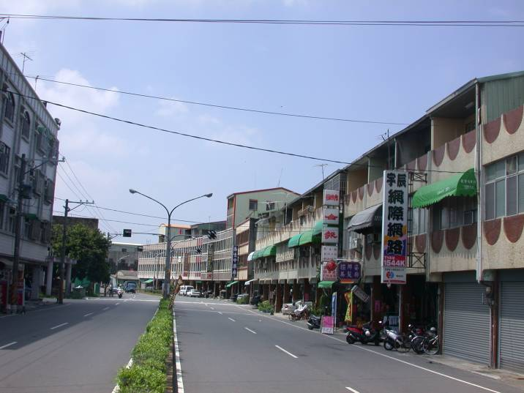

社區河川—將軍溪

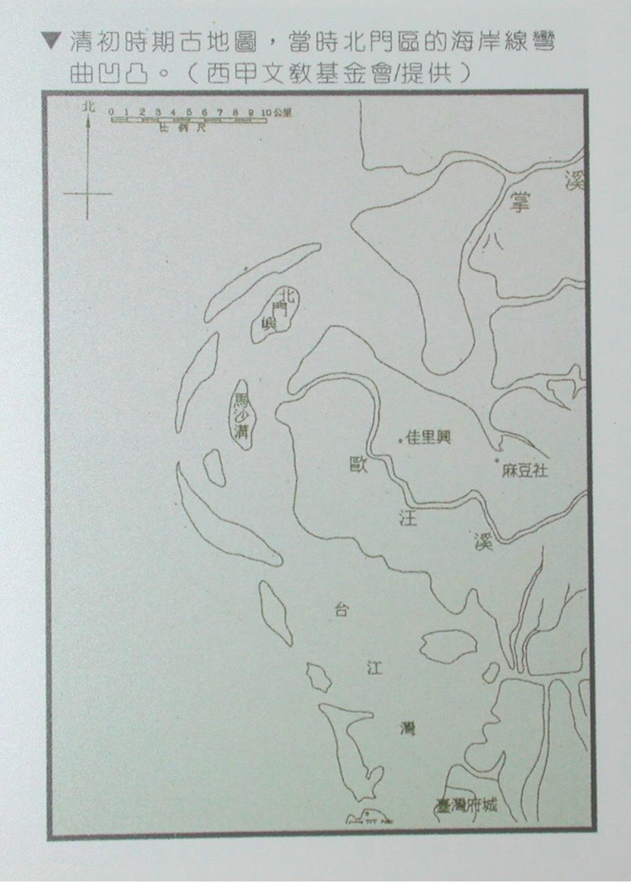
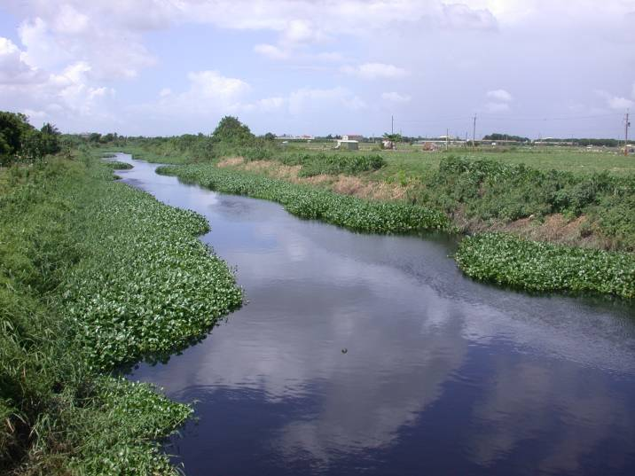
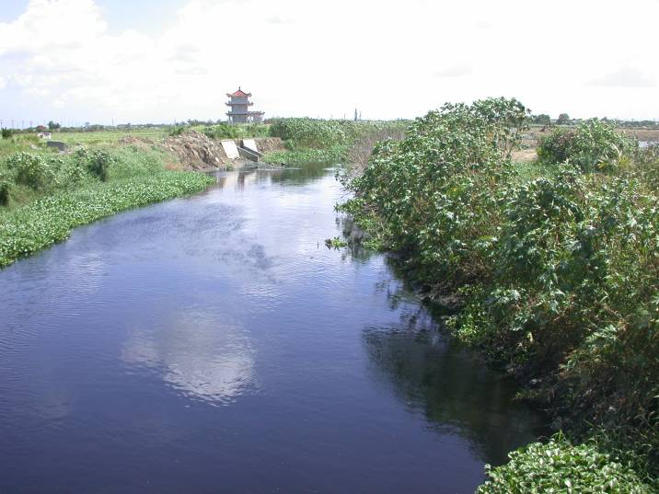
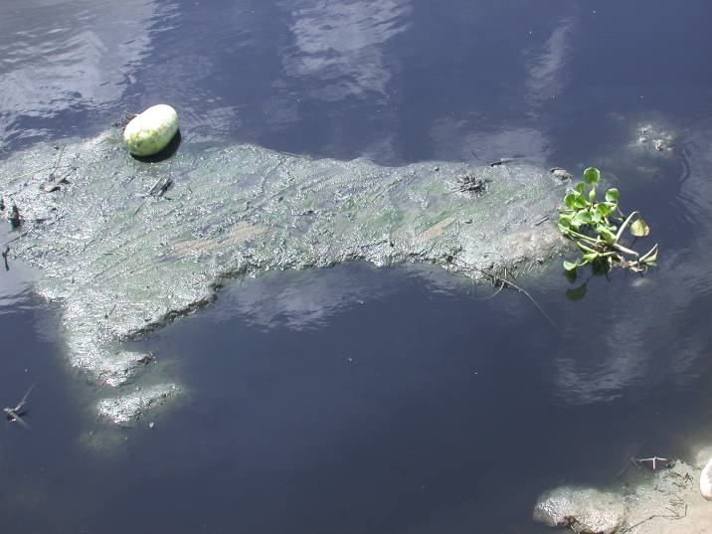
將軍溪流域廣泛，
是台南縣的重
要河川之一

將軍溪舊圖
（翻拍自南瀛芳鄰系列）

以往的將軍溪，
是許多人的衣食父母。

今日的將軍溪又黑
又臭，令人望之怯步

漚汪的產業文化
農產品
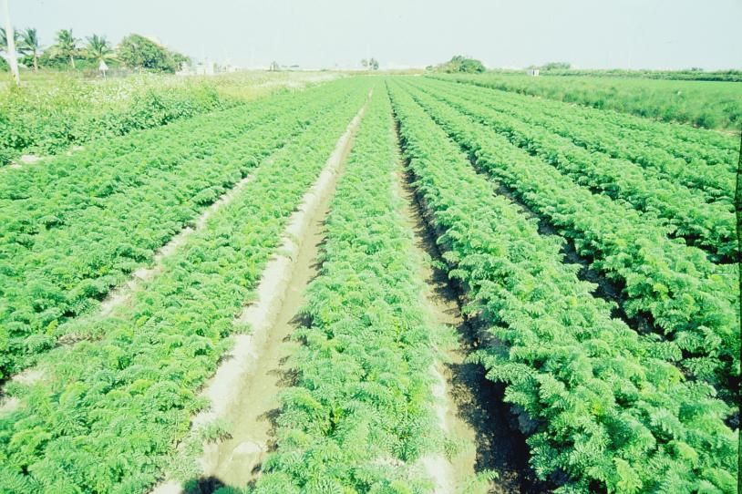
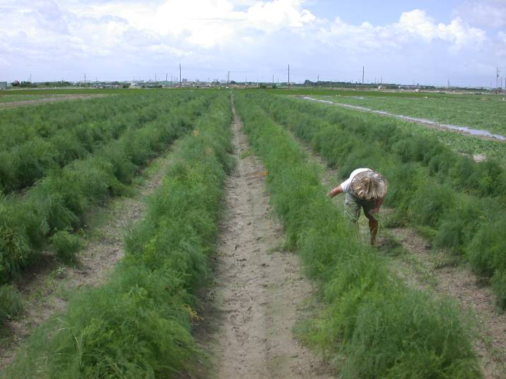

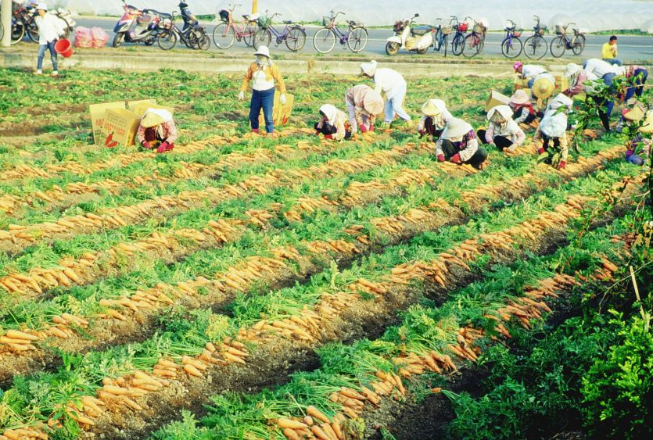
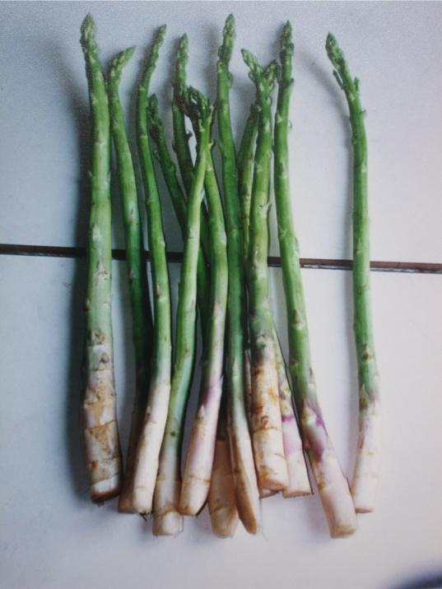

胡蘿蔔
蘆筍

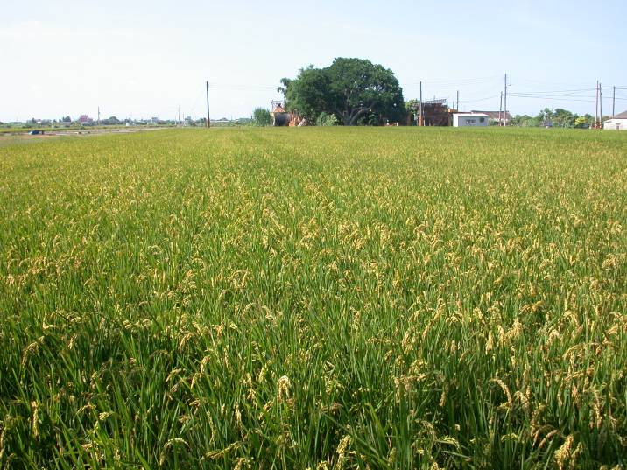
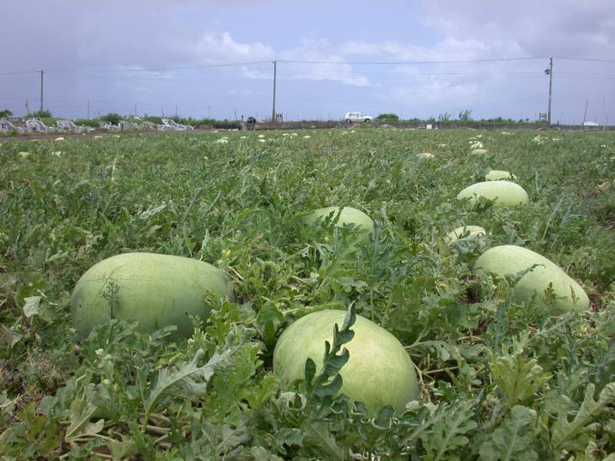

西瓜
稻米

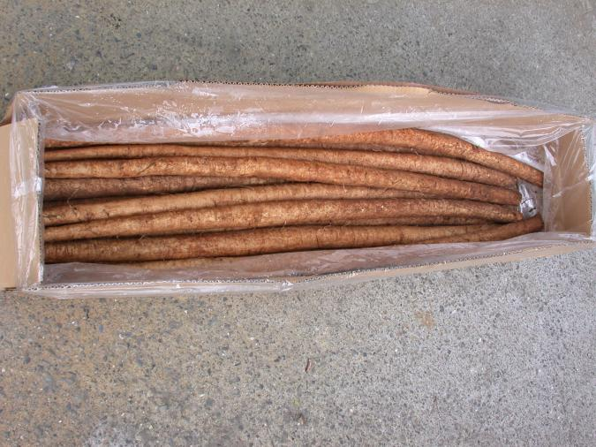
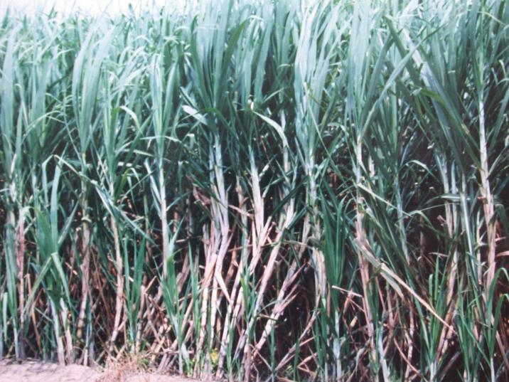

甘蔗
牛蒡

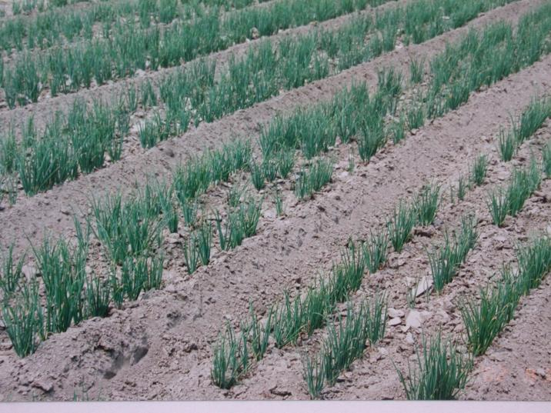
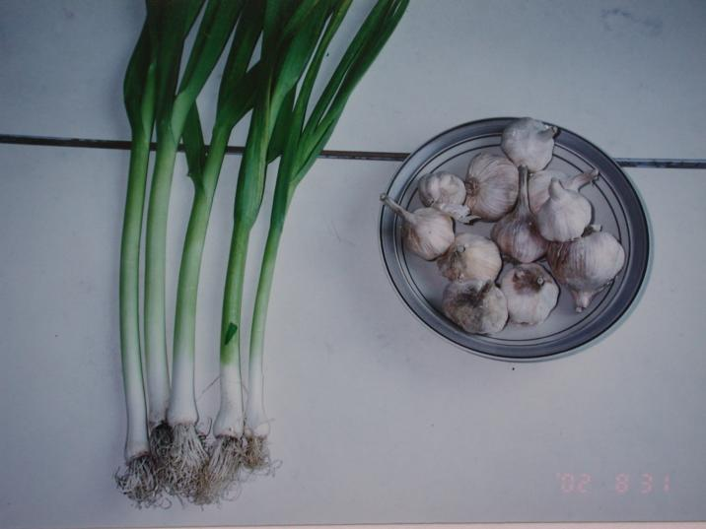
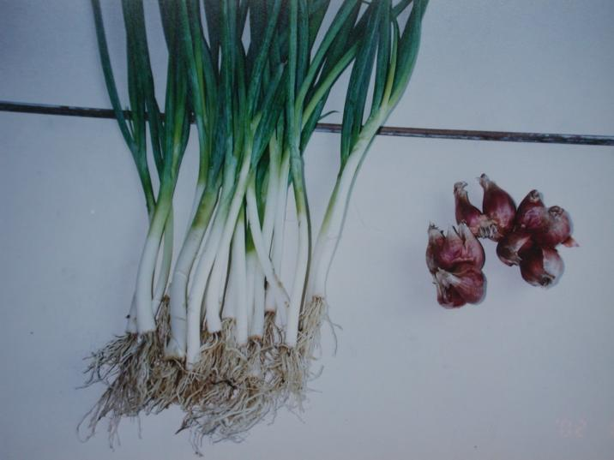

青蔥、紅蔥
青蒜、蒜頭

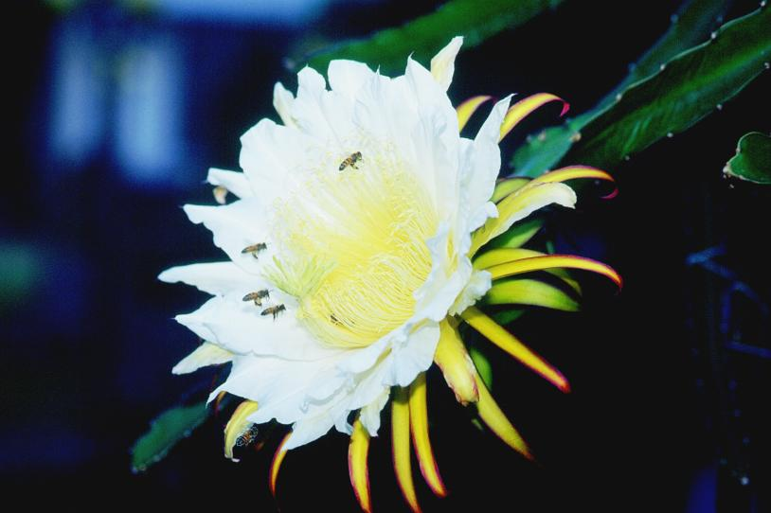
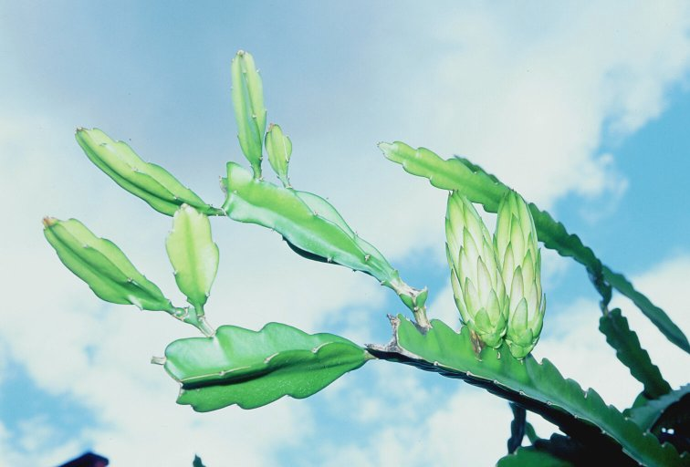

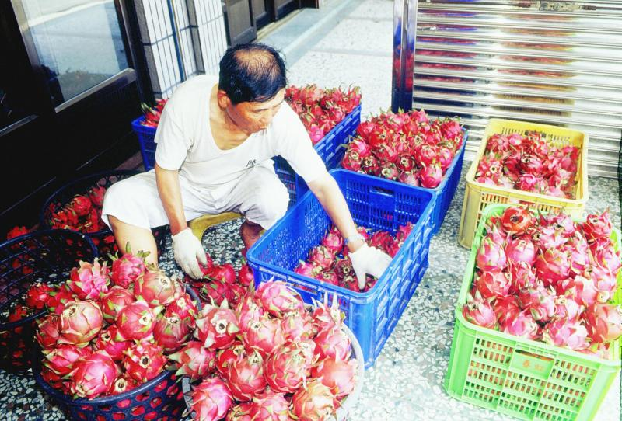
火龍果莖
火龍果花

火龍果果實

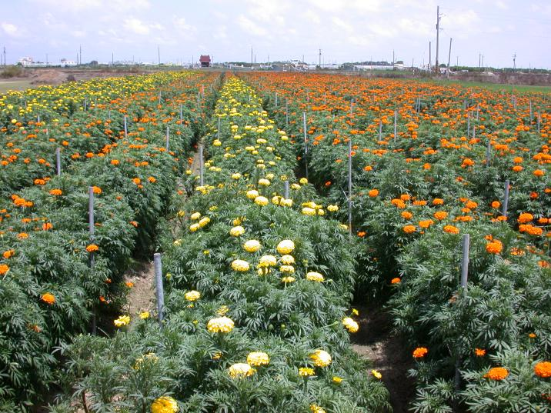
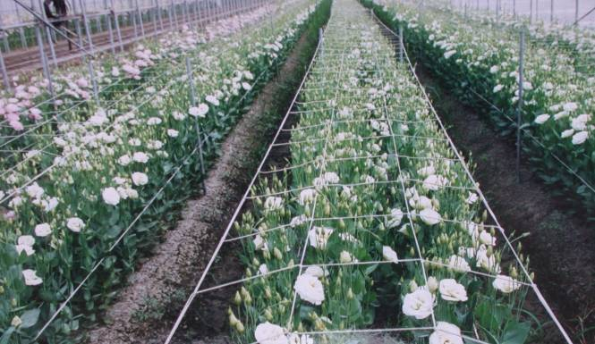
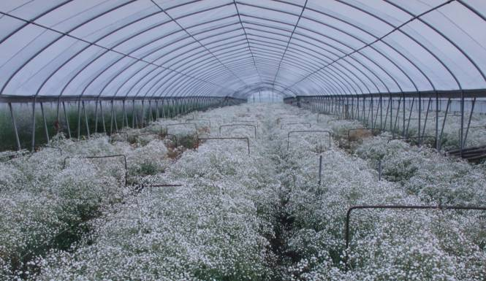

長榮菊花田 滿天星花圃 結梗花田

畜牧業
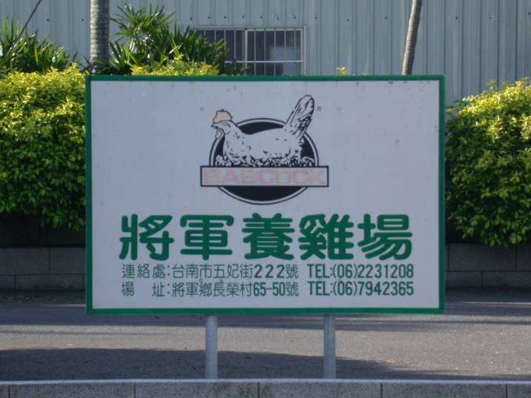
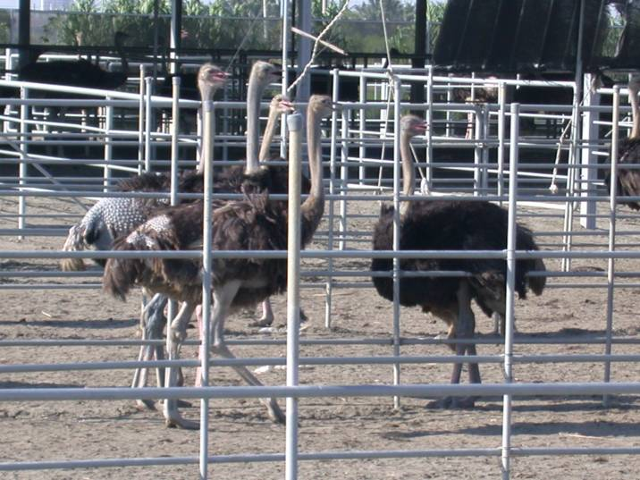

將軍鄉最大的養雞場 新興的鴕鳥養殖場

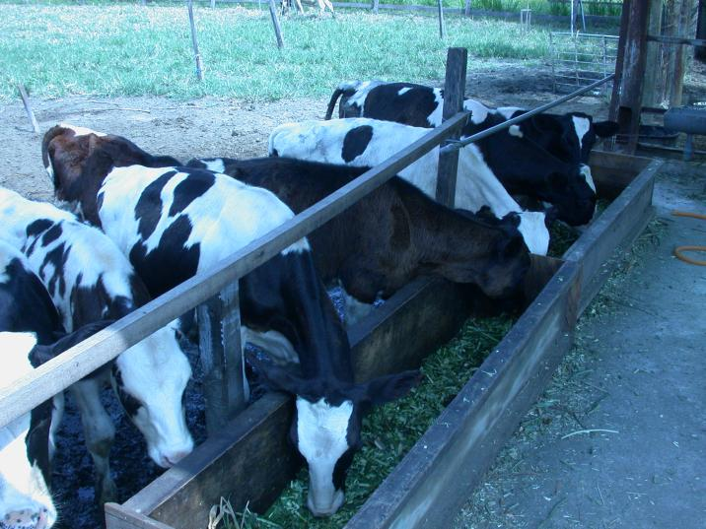

位於嘉昌村的乳牛養殖場
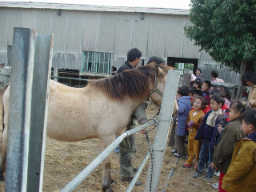

馬場

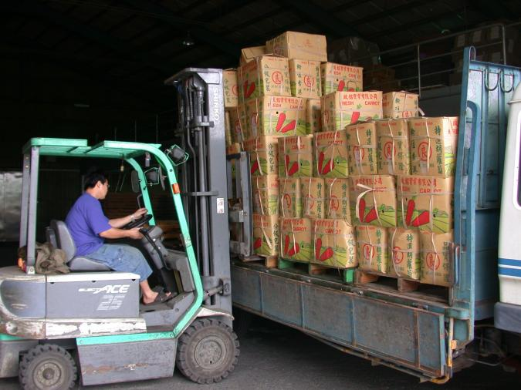
傳統產業
啟銘實業有限公司
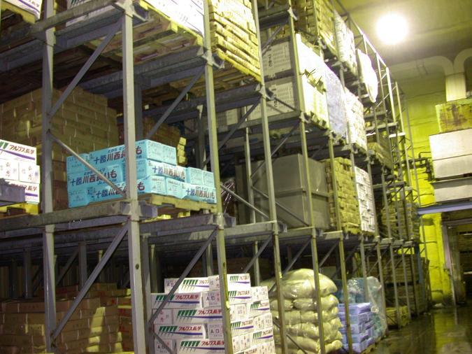

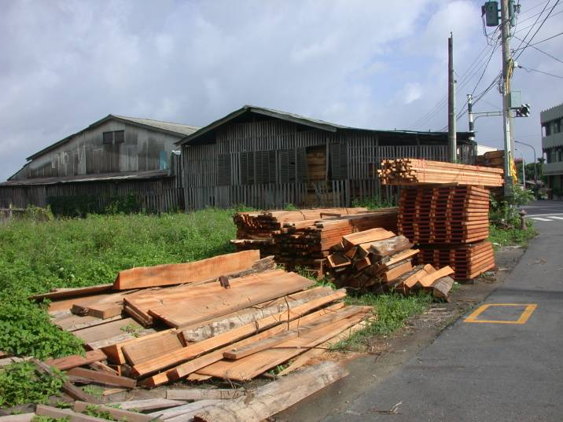
大昌鋸木工廠
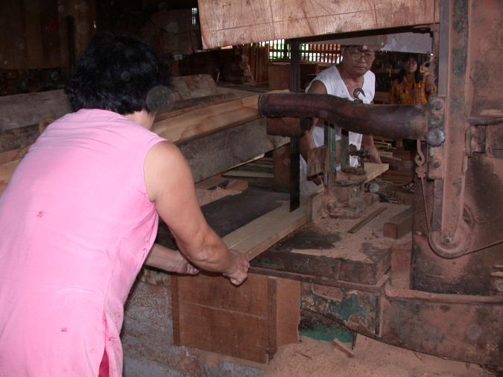

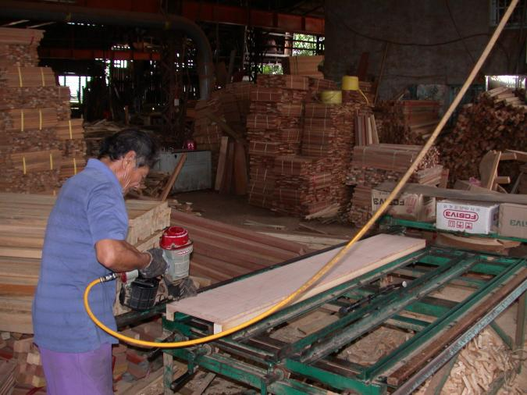
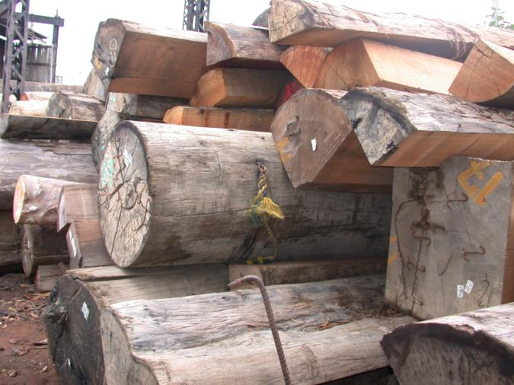

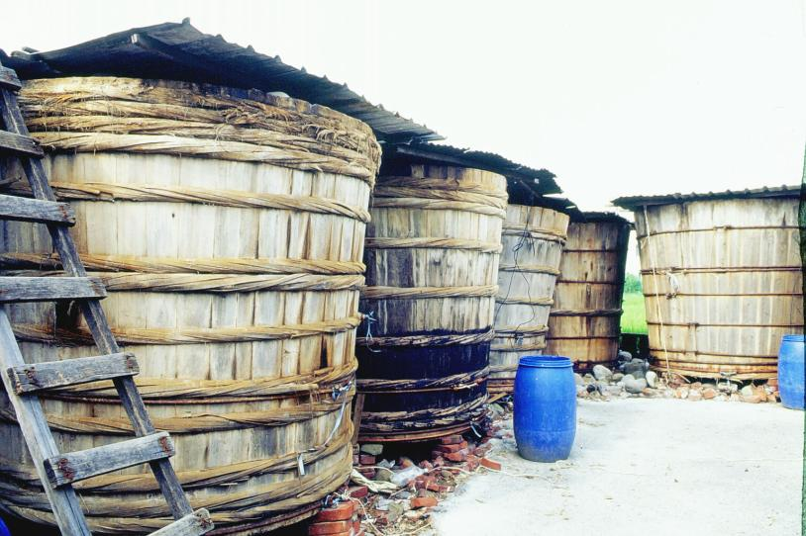
酸菜加工
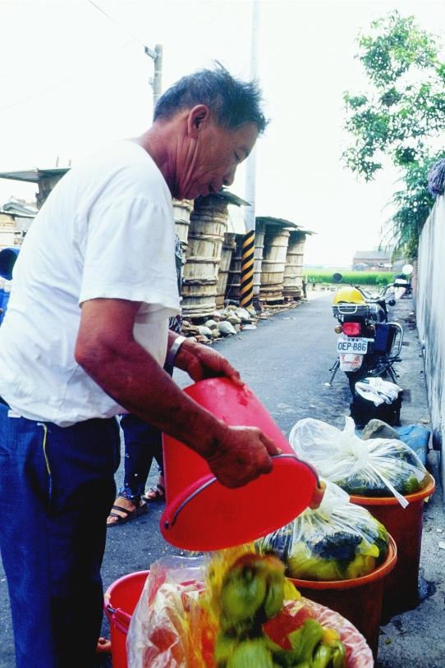

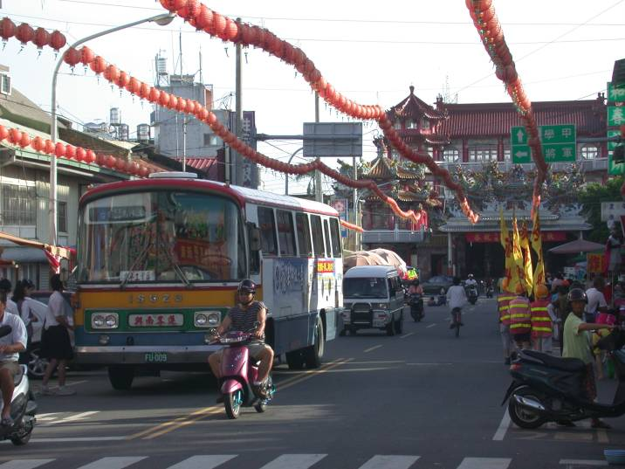
傳統商店、市集
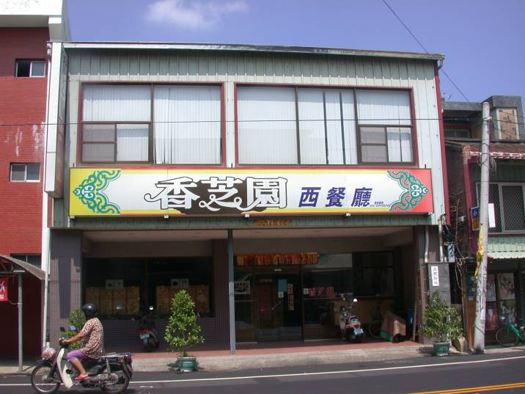

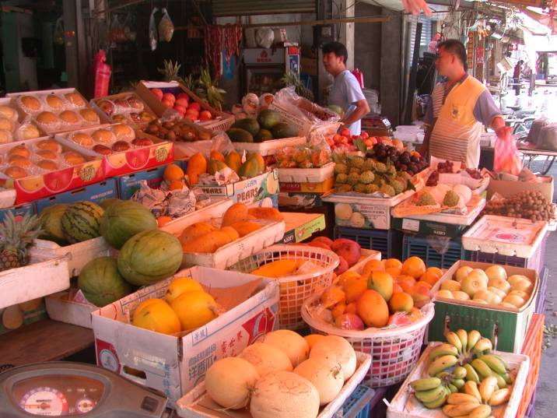
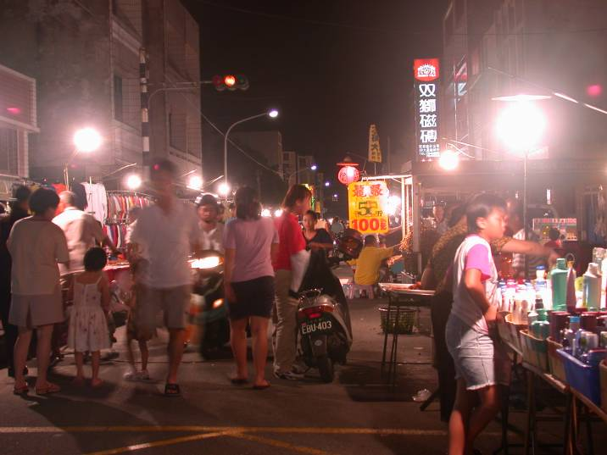
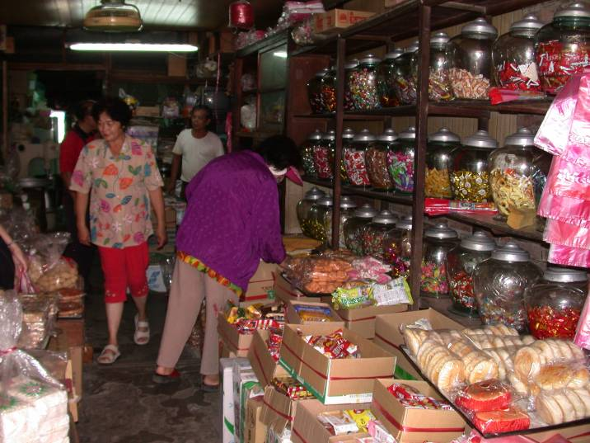
漚汪的街道是將軍鄉最熱鬧的地方
西餐廳----香芝園

漚汪週五的夜市 水 果 攤
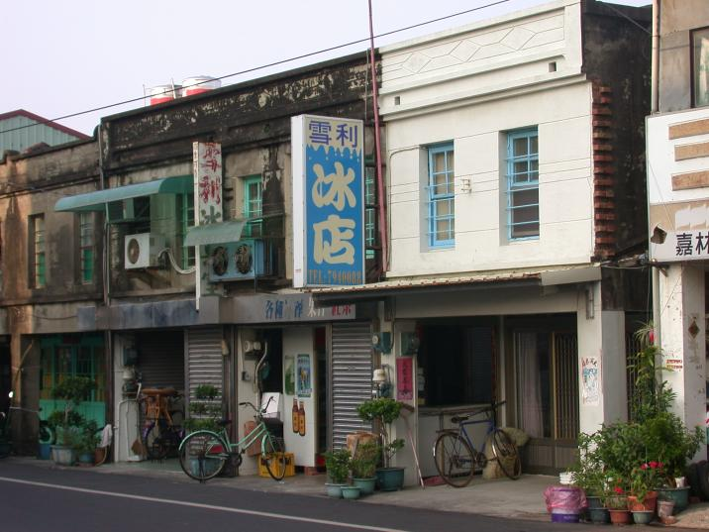

傳統冰棒
傳統餅店
漚汪的社會文化
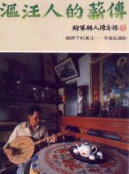
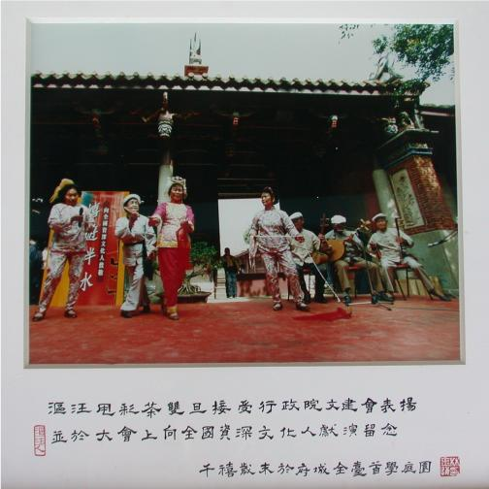
藝術活動

添登伯彈拉說唱，自娛娛人(翻拍自漚汪人的薪傳)
漚汪八音和阿雲、春花嬸甩採茶表演(照片由林 阿雲女士提供)

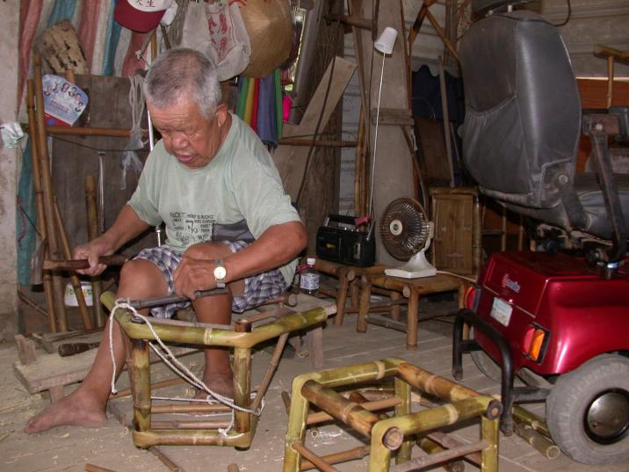
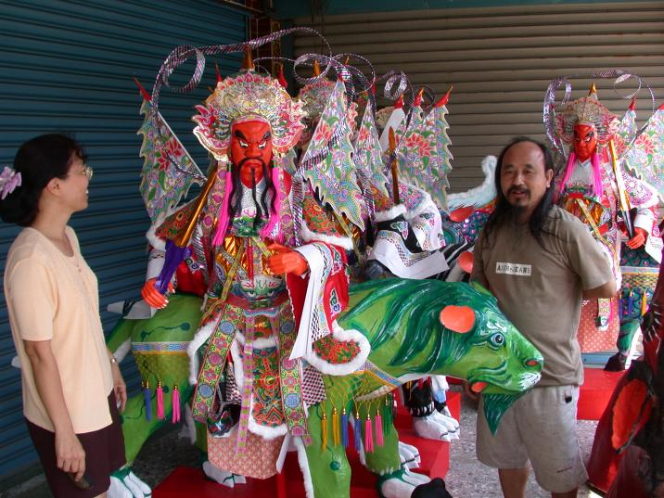

南鴻先生和栩栩如生的紙糊藝品
良太伯手工製作竹藝品

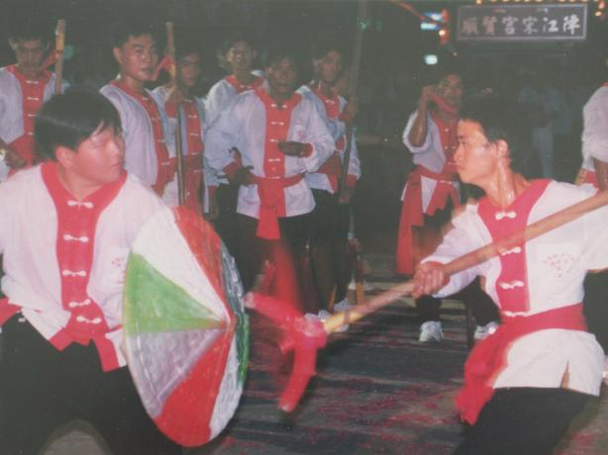
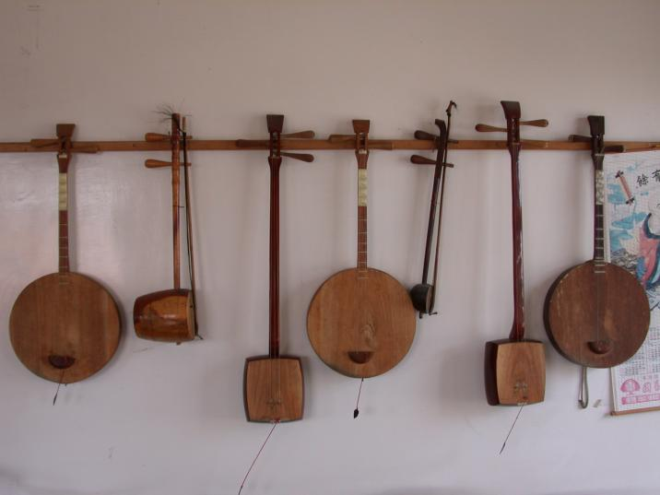

威武的宋江陣架勢
漚汪八音所使用的樂器

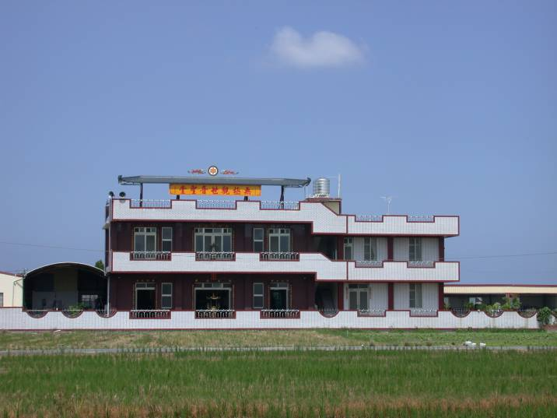

漚汪信仰文化

佛教信仰文化

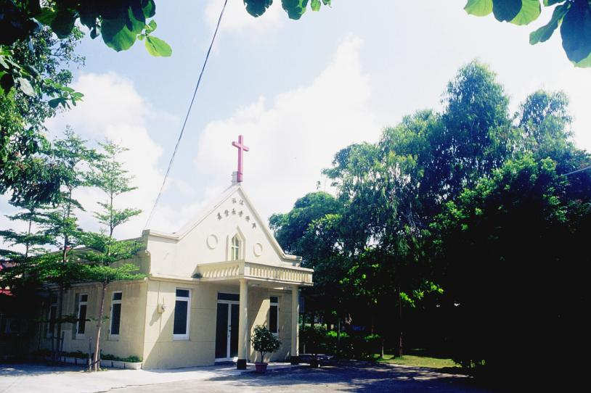

道教信仰文化
基督教信仰文化

